
МБДОУ «Детский сад №319»

Конспект музыкального занятия в средней группе
«Путешествие на музыкальную ярмарку»

Подготовил: музыкальный
руководитель Труханенко Е.К.
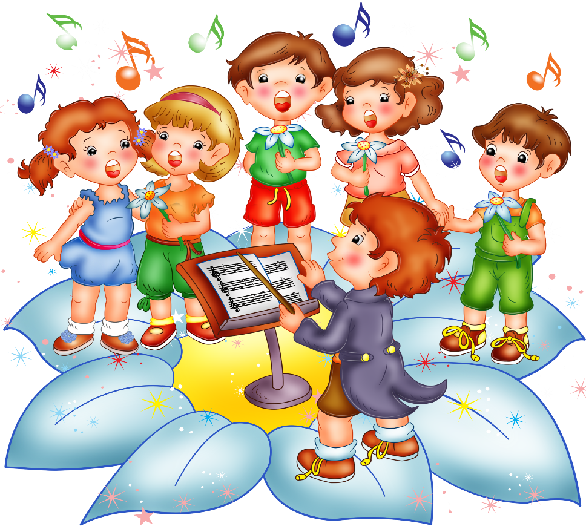

Нижний Новгород
2021 г.

Цель: Развитие музыкальных способностей детей и навыков актерского мастерства через музыкально-дидактические игры.
Задачи:
Образовательные:
• Совершенствовать танцевальные движения: пружинка, прыжки, прямой галоп, ходьба. Самостоятельно начинать и заканчивать движение.
• Закреплять умение различать и передавать через движения характер музыки.
• Побуждать детей самостоятельно сочинять мелодии на заданный текст.
• Упражнять в чистом интонировании скачков мелодии.
• Совершенствовать певческие навыки: одновременно начинать пение и заканчивать с окончанием музыки.
Развивающие:
• Развивать способность различать звуки по высоте.
• Развивать ловкость в играх, умение двигаться в соответствии с характером музыки.
• Развивать умение импровизировать, индивидуальность и самостоятельность.
Воспитательные:
• Воспитывать уважительное отношение друг к другу, умение слушать и слышать друг друга, любовь к музыке.
• пробудить чувства радости, эмоционального комфорта.
Оборудование: Фортепиано, магнитофон, диск, мольберт, ширма, 3 короба.
Демонстрационный материал: фигурки (мальчик Шажок, мальчик Прыжок, девочка Пружинка), красочный замок и скрипичный ключ, дидактическая игра «Кукушка на дереве», телефон, сундучок, три пенечка по высоте
Раздаточный материал: «Цветные ладошки» (вырезанные из картона ладошки с изображением забавных мордочек), маски лисы, зайца, детские музыкальные инструменты: колокольчики, бубны.
Методы работы: словесный, практический, наглядный.
Активизация словаря: скрипичный ключ, ярмарка, прилавок, короб, музыкальная справочная.
Ход занятия
Музыкальный руководитель встречает детей и проводит с ними музыкальное упражнение.
Музыкальное упражнение «Поздоровайтесь со мной».
Музыкальный руководитель (поет): Как я рада видеть Вас, в этот музыкальный час.
Дети (поют): Как мы рады видеть Вас, в этот музыкальный час.
Музыкальный руководитель:
Давайте подарим друг другу свои улыбки и хорошее настроение! Но сделаем это не словами, а движениями. Повторяйте за мной:
Психогимнастика «Лучик» (движения по тексту)
К солнцу потянулись-
Лучик взяли.
К сердцу прижали-
Людям отдали.
И улыбнулись!
(Дети приветствуют гостей, используя мимику и жесты).
Молодцы! Мы подарили другу и нашим гостям улыбку и хорошее настроение, а это - первый знак дружбы и общения, потому что дружба начинается с чего?
Дети: С улыбки!
Музыкальный руководитель:
Ребята! Смотрите, нам пришло письмо. А в нем приглашение.
Нас приглашают на ярмарку музыкальных загадок. Вы рады приглашению? А что такое ярмарка? (Ответы детей) Давайте собираться в путь.
Становитесь в круг скорей,
Ну, смелее же, смелей.
И друг к другу повернулись,
Подмигнули, улыбнулись.
Но чтобы попасть туда, нам нужно пройти по заколдованному кругу, а помогут нам в этом наши друзья
Как их зовут? (На изображении: мальчик Прыжок, мальчик Шажок и девочка Пружинка). Покажите, как шагает Шажок, танцует Пружинка, веселиться Прыжок. У каждого из них своя музыка. Вы внимательно слушайте музыку и выполняйте движения, которые она подсказывает. Счастливого пути по заколдованному кругу.
Музыкальный руководитель:
Смотрите, кто спрятался? (Пружинка) А кто остался? И решили Шажок с Прыжком новое движение придумать. Стали они играть вот так: Шаг – Прыжок и получился Галоп. (Показ движения)
Музыкальный руководитель: Мы у цели. Вот ворота (показывает на импровизированные ворота, на которых «висит» замок). Да…. Пригласили в гости, а ворота заперты. Что делать? (ответы детей)
Музыкальный руководитель:
Придумала! Нужно позвонить в музыкальную справочную.
( звонит по телефону).
Алло! Справочная? Алло! Помогите!
Ребята помогите мне спойте в трубку «Алло! Помогите!» (Песенное творчество детей).
Музыкальный руководитель: «Замок можно открыть, если соберете ключ, его сломал злой волшебник на три части. Если вы отгадаете его загадки и соберете ключ, то откроете замок».
Музыкальный руководитель: Загадка первая.
Что за птичка на суку
Нам поёт ку-ку, ку-ку?
Всем в лесу она подружка,
А зовут её - (кукушка)
Ребята! Смотрите, на елочке сидит кукушка, на самой низкой ветке. Надо ей помочь подняться вверх.
Музыкальный руководитель: Мы с вами будем петь как кукушка. Как она поет? Попевка начинается с высокого, тоненького звука, поэтому давайте на высокие звуки немного приподнимем голову, а на низкие – немного опустим. Вот так (показ). Будьте внимательны, начинаем петь все вместе, дружно, не выкрикивая.
Распевка «Кукушка»
(При правильном пропевании кукушка пересаживается с ветки на ветку, пока не поднимется на верхушку). Посмотрите на верхушке ели фрагмент ключа. Давай те его заберем.
(После каждой отгадки укрепляет одну из частей картинки с изображением скрипичного ключа на замок).
Музыкальный руководитель: Загадка вторая
Кукушка поднялась на самую верхушку и что – то увидела за пеньком.
Давайте попробуем угадать за каким. Для этого вспомним, что звуки бывают: (дети называют и показывают) высокие, низкие. А еще бывают - средние.
(Дети прослушивают звуки, которые означают высоту пеньков, затем по одному звуку определяют, за каким пеньком что – то лежит, одному из детей предлагается проверить, правильно мы угадали или нет.
Вот мы нашли второй фрагмент ключика.)
Музыкальный руководитель: Загадка третья.
Вот кто-то важный
На беленькой ножке.
Он с красной шляпкой,
На шляпке горошки.
Да, это мухоморчик. Давайте про него песенку споем.
Инсценировка песни «Мухоморчик»
Смотрите под шляпкой еще один фрагмент ключика. Давайте его сложим.
Музыкальный руководитель (обращает внимание на изображение скрипичного ключа).
Посмотрите! Вот ключ Соль –
Нотной азбуки король.
Музыкальный слух отличный.
Ключ такой зовут скрипичный! (Повторите: Скрипичный клю!)
Педагог: Молодцы! Все загадки злого волшебника отгадали. Все части ключа собраны – путь свободен!
Музыкальный руководитель: Солнце яркое встает.
Спешит на ярмарку народ.
(Дети вместе с педагогом и музыкальным руководителем проходят в «ворота» в ту часть зала, где расставлены столики с дидактическим материалом и атрибутами)
Музыкальный руководитель. Вот мы и пришли с вами на ярмарку.
Петрушка (воспитатель): Здравствуйте, ребята! Проходите, проходите, на загадки посмотрите! На нашей ярмарке на каждого Якова товару всякого. Подходите к этому столику – прилавку.
Смотрите, здесь веселые ладошки. Они очень любят слушать музыку. А вы любите? (Да)
Музыкальный руководитель: Давайте возьмем волшебные ладошки и послушаем сказку.
Музыкально – дидактическая игра «Цветные ладошки»
Жили – были веселые ладошки. Однажды встали они рано утром, и пошли гулять. Каждому встречному веселые ладошки кивали головой и говорили: «Привет!» (под музыку дети шагают по залу и ладошками приветствуют друг друга.) Ладошки были рады друзьям и от радости пускались в пляс (Звучит плясовая музыка, ладошки пляшут.) Танцевали, танцевали веселые ладошки и устали, легли отдохнуть и уснули. (Звучит колыбельная мелодия, дети плавно качают перед собой.) А теперь внимательно слушайте музыку и выполняйте те движения ладошками, которые подскажет музыка.
Музыкальный руководитель исполняет фрагменты песни, марша, танца. Дети должны показать соответствующие движения
Музыкальный руководитель: Ребята, а вы знаете, что ваши ладошки сейчас очень похожи на веселые лучики.
Давайте из наших волшебных ладошек сделаем сказочное солнышко и подарим его петрушке.
(Дети к солнышку приставляют ладошки)
Яркое доброе получилось солнце. Оно получилось таким, благодаря вашей доброте которая живет внутри вас и вашим стараниям.
Петрушка. Пора и на другой товар взглянуть.
Хотите посмотреть, что спрятано в этом коробе?
Да здесь музыкальные инструменты!
А какие угадайте!
Муз. дид. игра «Угадай на слух»
Разбирайте музыкальные инструменты и становитесь в круг, поиграем в игру “Оркестр”.
Музыкальный руководитель: Слушайте внимательно задание: на первую часть музыки будут играть дети на бубнах, а на вторую дети у кого самые нежные музыкальные инструменты – колокольчики. А потом все вместе.
Проводится игра "Оркестр", русская народная мелодия.
Петрушка. Пора и на другой товар взглянуть.
Хотите посмотреть, что спрятано в этом коробе?
Петрушка: Смотрите, здесь музыкальный диск
Музыкальный руководитель: Давайте мы его послушаем
Да это же музыка к нашему танцу «Разноцветная игра»
Петрушка. Какая ярмарка без танцев. Становитесь! Будем вместе танцевать.
Танец «Разноцветная игра»
Петрушка:
Вам спасибо за уменье,
за улыбки, за веселье!
На прощанье в этот час
угостить хочу я вас.
Бублики, коврижки!
Кушайте, детишки!
Музыкальный руководитель: На этом наше путешествие закончилось. А теперь давайте вспомним, где мы с вами побывали? Понравилось вам наше путешествие? А сейчас покажите мне правую руку…, левую руку… и дружно поаплодируйте друг другу.
До свидания ребята!

